附件：
广东省自学考试报考指南

1.登陆网址http://www.stegd.edu.cn/selfec/
2.输入准考证号、密码、验证码，点击登录

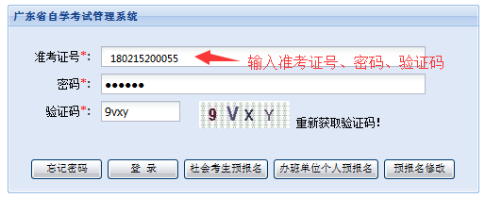

3.点击“考生报考”
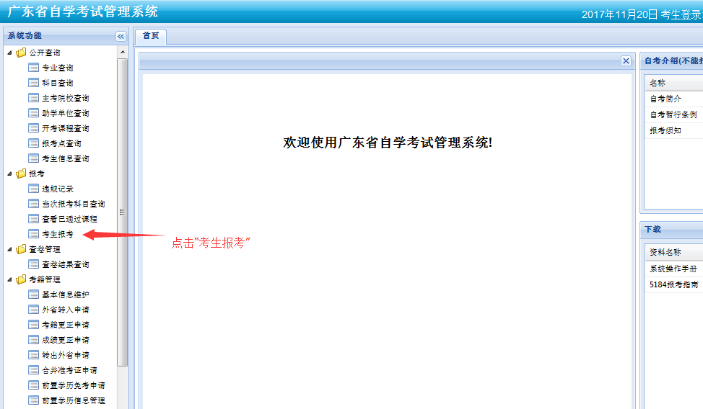

4.选择“考试县区”→输入报考科目→保持报考信息→确认报考信息→缴费
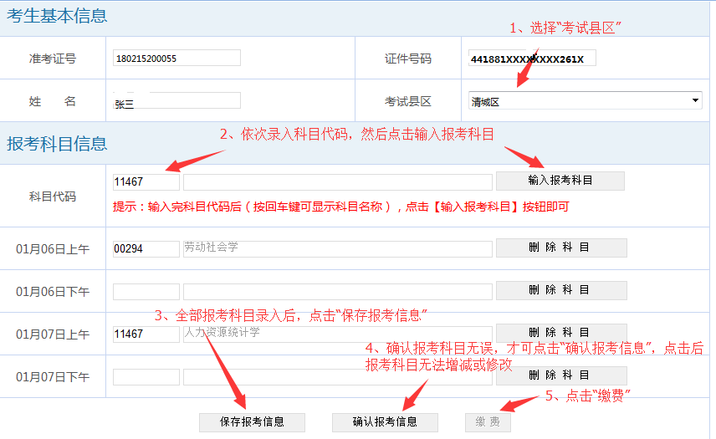

5.点击“前往交费”
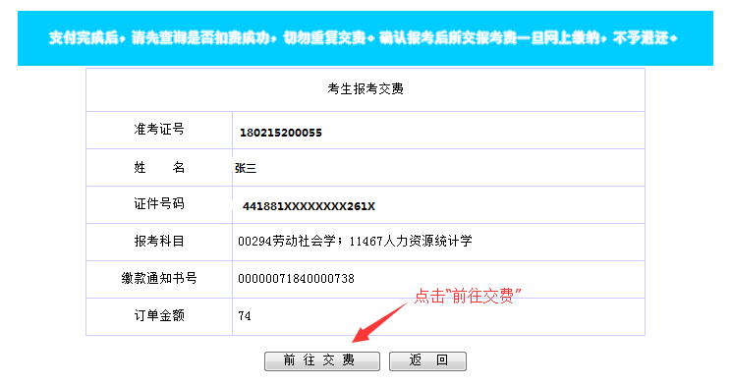

- 输入“身份证号码”，点击“确认”

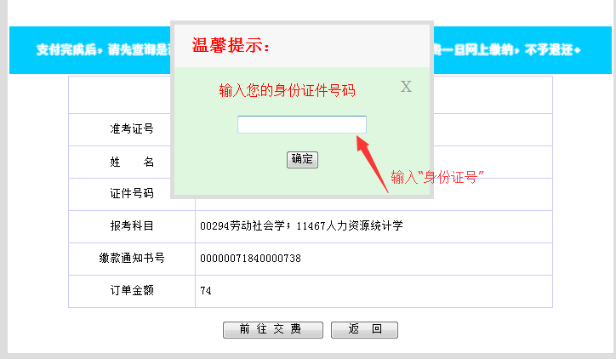

- 进入“广东省财政交费平台”→阅读“交费须知”→选择“交费通道”

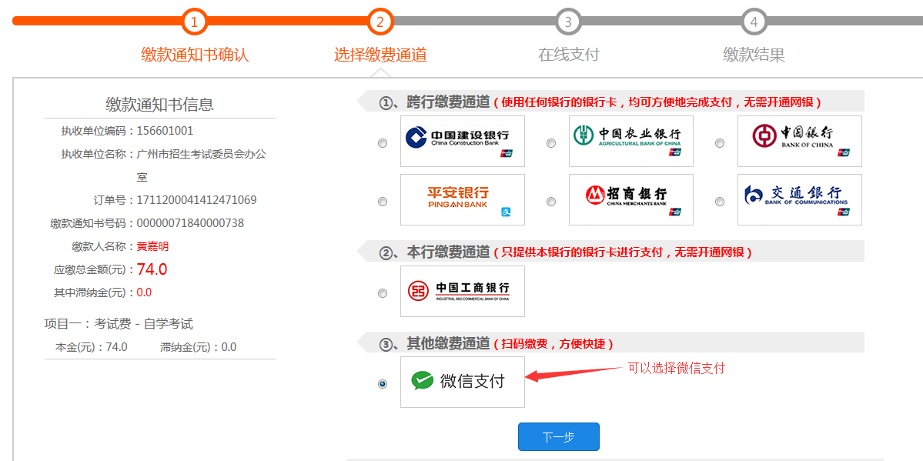

- 如选择“微信支付”→下一步→扫一扫→核对缴费信息→立即缴款→完成缴款（“广东省自学考试管理系统”将显示报考信息）

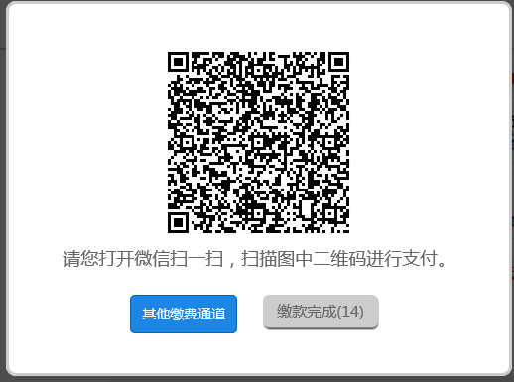

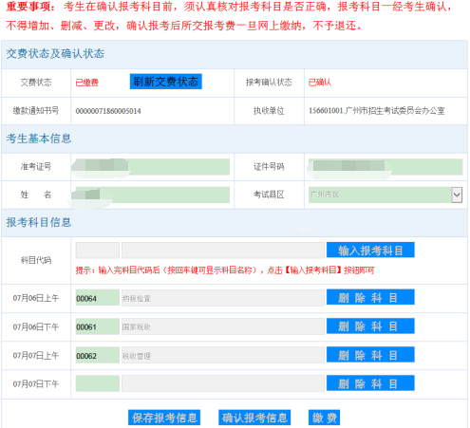

9.查询缴费信息
完成缴费后，进入考生报考界面，查看缴费信息。若银行已提示扣款但“缴费状态”为“未交费”，可点击“刷新缴费状态”按钮更新缴费信息。
若银行扣费2个小时后在“自学考试管理系统”上缴费状态仍为“未缴费”状态的，请再次缴费（选择与之前通道不同的缴费通道），重复缴费所支付的金额会原路返回。网上缴费过程中，如果所选缴费通道支付页面出错或无法打开，请重试或者选择另一缴费通道进行在线支付，以确保顺利缴费，重复缴费所支付的金额会原路返回。除此造成的重复缴费退费外，其他缴费一旦完成，不予退费。
为确保顺利报考，请务必在报考截止日期前提早进行网上缴费。
10.票据打印
（1）网上缴费成功后，如需纸质票据凭证，请于报考截止10个工作日后前往在线缴费时所选缴费通道对应的代收银行网点现场办理。
（2）现场办理时，请考生事先通过“广东省自学考试管理系统”获取非税缴款通知书号码和执收单位编码或者打印非税缴款通知书给到银行柜台工作人员，以便银行核对及办理。
六、咨询电话
报考期间，报考政策事宜可向各市区（县）自学考试办公室咨询。缴费相关问题咨询电话：020-37162800。

